实验1: 数据库系统应用(第2部分)
主讲教师: 邹兆年(znzou@hit.edu.cn)
姓名：李扬名 学号：1163200511 日期：2019年4月20日
1. 需求描述
某实验室的项目管理数据库，主要提供后台控制和前端展示、提交等功能：
- 支持一个管理员（实验室专员负责）界面入口控制整个数据库的信息；
- 支持若干让所有人能够查看项目信息并提交实验报告（记录）的界面；
其中报告也是一种关系模型，有主题、内容、记录日期等属性。
2. 实现结果
下面演示使用该管理系统的方法，在代码仓库 lab_site下执行指令：
python manager.py runserver
然后在本地网页中访问127.0.0.1:8000就可以得到如下界面：
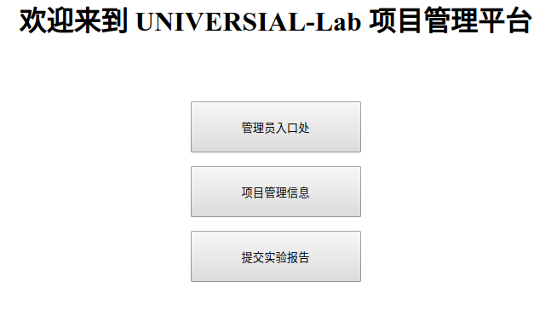
这里提供了三个访问按钮，用于管理后台信息的 “管理员入口”；用于查看当前项目信息的 “项目管理信息”；用于实验人员提交报告的按钮 “提交实验报告”。

若选择第二个按钮，则可以查看当前实验室执行项目的所有信息，如下图：
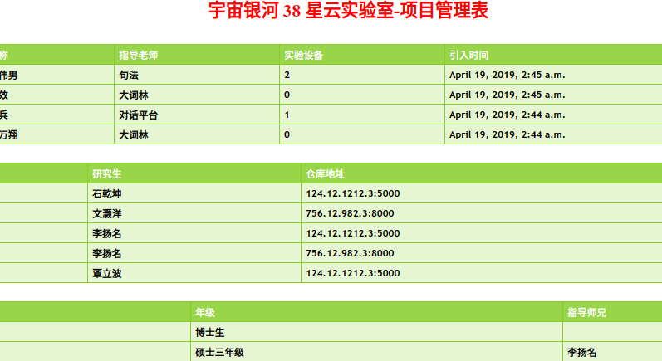
其中包括指导老师、工作研究生、项目名称、实验设备等信息。
第三个按钮则用于给做实验的研究生提交报告用，如下图：
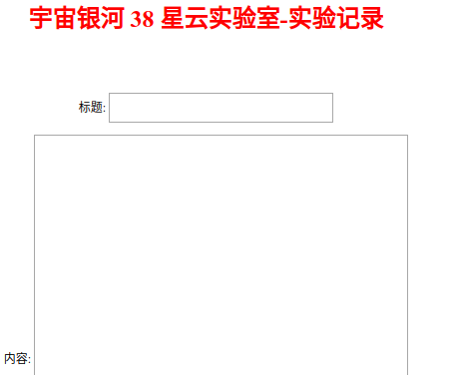
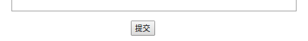
当提交后这个实验报告就会被保存到实验后台中，由后台管理员收集。
若进入管理员入口则可以查看并可以对实验室的项目、人员或设备等信息做

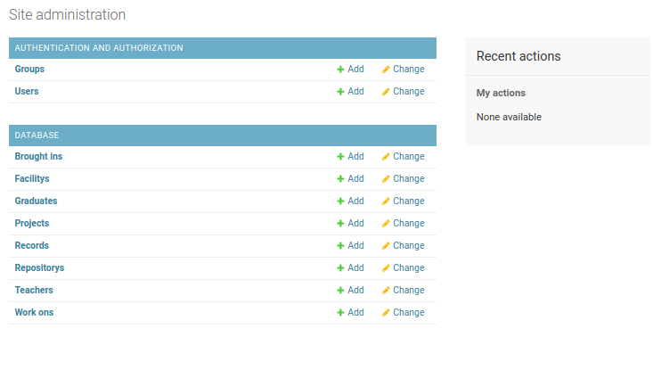
增删减改。进入管理界面需要账户密码，由实验室的专员负责管理。
3，实现细节
实现框架使用Python + Django + SQLite。结构分为前端和后端两部分，后端提供数据库的技术支持、前段提供显示、页面相应等功能。

后端由SQLite + Django实现，需要继承Django.models.Model模型类声明在part-1中定义的那些关系型数据表、然后在views.py中定义视图。

前端基于HTML实现，并通过Django提供的接口调用数据库的视图、向数据库发送响应、获取、网页重定向等数据请求，反而比较复杂。

